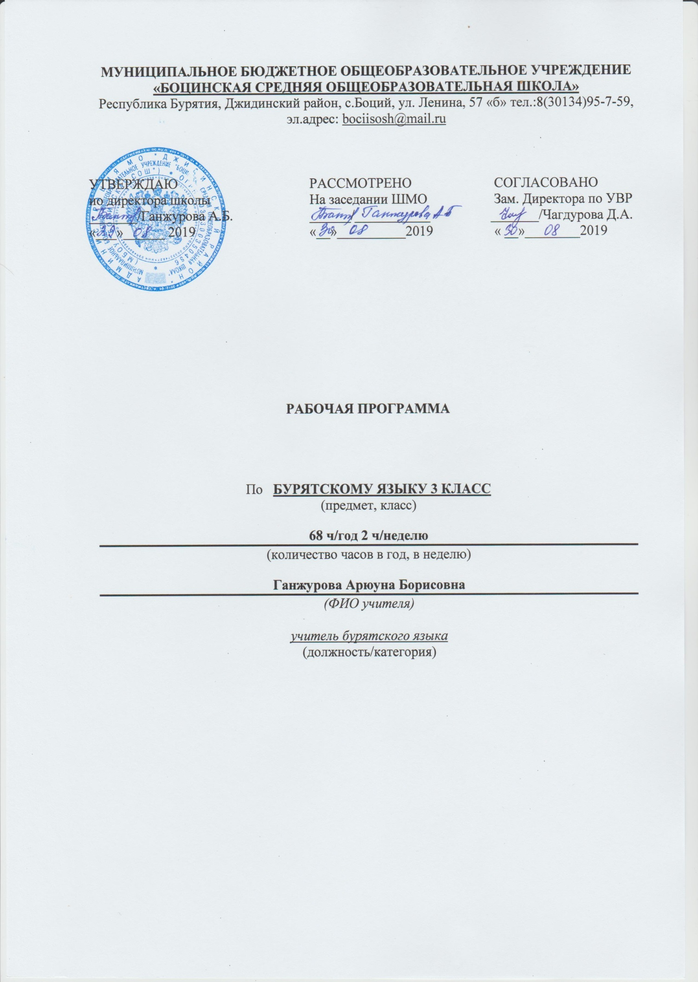
Пояснительная записка
Рабочая программа по бурятскому языку составлена в соответствии с закономи «Об образовании», «О языках народов РФ», «О языках народов РБ» (принятого в июле 1992г) на основе начального и основного общего образования (от 09.06.2008г.№830), регионального образовательного стандарта, а также на основе учебного плана МБОУ «Боцинская СОШ» на 2019-20 учебный год, примерной программы по бурятскому языку как государственному, с учетом авторской программы по «Амар мэндэ-э!» Г-Х.Ц. Гунжитова Издательство «Бэлиг» Улан-Удэ 2015 г.
Рабочая программа ориентирована на использование УМК : «Амар мэндэ-э!» (Второй год обучения) Г-Х.Ц.Гунжитова,С.А.Дашиева, Б.Д.Цырендоржиева Издательство «Бэлиг» Улан-Удэ 2015 г. Рабочая тетрадь «Амар мэндэ-э!» Издательство «Бэлиг» Улан-Удэ 2015 г. Данная программа предназначена для учащихся 3 класса из расчета 2 часа в неделю, общее количество часов - 68. Содержание программы соответствует программе развития школы в которой предусмотрено развитие интеллектуальных и творческих способностей учащихся и их самостоятельности.
Обоснование выбора УМК:
Выбор данной авторской программы и учебно-методического комплекса обусловлен тем, что полностью соответствует современным методологическим концепциям обучения, богат социокультурным компонентом, а также предлагает новые педагогические технологии, направленные на реализацию Государственного образовательного стандарта в практической деятельности учителя, а также на реализацию ФГОС НОО нового поколения.

Основная цель курса «Бурятский язык как государственный»-это комплексное решение задач, стоящих перед предметом, а именно формирование коммуникативной компетенции учащихся ,понимаемой как их способность и готовность общаться на бурятском языке в пределах тем, определённых региональным стандартом по бурятскому языку как государственному и программам по бурятскому языку как государственному.

В ходе достижения поставленной цели решаются следующие задачи:
- Формирование умений общаться на бурятском языке с учётом речевых возможностей, потребностей и интересов младших школьников: элементарных коммуникативных умений в говорении, внимания, мышления ,памяти и воображения; мотивации к дальнейшему аудировании, чтении и письме.
- Развитие личности ребёнка, его речевых способностей изучению бурятского языка на последующих этапах школьного образования.
3.Обеспечение коммуникативно-психологической адаптации младших школьников к новому языковому миру для преодоления в дальнейшем психологических барьеров в использовании бурятского языка как средства общения.
4.Освоение элементарных лингвистических представлений, доступных младшим школьникам и необходимых для овладения устной и письменной речью на бурятском языке :формирование некоторых универсальных лингвистических понятий (звук, буква, слово, предложение, части речи, интонация и т.п.) наблюдаемых в русском и бурятском языках.
5.Знакомство с некоторыми обычаями бурят, детским песенным, стихотворным и сказочным фольклора, произведениями детской художественной литературы на бурятском языке.
6.Формирование речевых, интеллектуальных и познавательных способностей младших школьников, а также их общеучебных умений.

Содержание учебного курса.
Предметное содержание устной речи, предлагаемое в программе, полностью включает темы, предусмотренные региональным стандартом по бурятскому языку как государственному.
Блок № 1 (18ч) Бурятский алфавит. Слово. Буква. Предложение. Счет. Сложение Изучаем разные языки. Вычитание. Геометрические фигуры. Мой любимый урок. Блок №2 (14ч) Маша – врач. Сейчас будем рисовать. Маша – фотограф. Я рисую. Танцуем с Машей. У тебя есть мяч? Гостили у Мишки. Приглашаю вас .Блок №3 (20ч) Моя комната. Где кошка? Кухня. Еда. Одежда. Работа по дому. Вытери пыль! Будьте счастливы Блок №4.(18ч) Который час? Режим дня. Мой план. Остров Замби. Не шумите. Растения родного края. Пойдем к Мали.

Планируемые результаты изучения бурятского языка в 3 классе.
Личностные, метапредметные и предметные результаты освоения учебного предмета.
Личностными результатами изучения бурятского языка в начальной школе являются:
- общее представление о мире как о многоязычном и поликультурном сообществе;
- осознание себя гражданином своей страны;
- осознание языка, в том числе иностранного, как основные средства общения между людьми;
- знакомство с культурой бурятского языка (через дет. фольклор, некоторые образцы детской художественной литературы, традиции).
Метапредметными результатами изучения бурятского языка в начальной школе являются:
- развитие умения взаимодействовать с окружающими, выполняя разные роли в пределах речевых потребностей и возможностей младшего школьника;
- развитие коммуникативных способностей школьника, умения выбирать адекватные яз. и речевые средства для успешного решения элементарной коммуникативной задачи;
- расширение общего лингвистического кругозора младшего школьника;
- развитие познавательной, эмоциональной и волевой сфер младшего школьника; формирование мотивации к изучению предмета;

Предметные результаты: овладение начальными представлениями о нормах бурятского языка (фонетических, лексических, грамматических); умение (в объеме содержания курса) находить и сравнивать такие языковые единицы, как звук, буква, слово.
В соответствии с Примерной программой по бурятскому языку, разработанной в рамках стандартов второго поколения, предметные результаты дифференцируются по 5 сферам: коммуникативной, познавательной, ценностно-ориентационной, эстетической и трудовой.
К концу 3 класса обучающийся научится:
В говорении:
- кратко высказываться о себе, своей семье, своем друге, своем домашнем животном;
- воспроизводить выученные стихи, песни, рифмовки;
- вести диалог этикетного характера: приветствовать и отвечать на приветствие, прощаться, выражать благодарность;
В аудировании:
- различать на слух звуки, звукосочетания, слова, предложения бурятского языка;
- различать на слух интонацию и эмоциональную окраску фраз;
- воспринимать и понимать речь учителя и одноклассников в процессе диалогического общения на уроке;
- понимать небольшой текст на слух с опорой на наглядность (иллюстрации) небольшие сообщения, построенные на знакомом лексико-грамматическом материале.
В чтение:
- соотносить графический образ слова с его звуковым образом на основе знания основных правил чтения;
- читать выразительно вслух небольшие тексты, содержащие только изученный языковой материал;
- читать про себя и понимать полностью учебные тексты, содержащие только изученный языковой материал.
В письме:
- выписывать из текста слова, словосочетания и предложения;
- подписывать картинки;
- правильно списывать небольшой текст;
- отвечать письменно на вопросы к тексту, картинке.
Языковые средства и навыки пользования ими. Графика, каллиграфия и орфография:
- пользоваться бурятским алфавитом;
- сравнивать и анализировать буквы/буквосочетания;
- писать красиво;
Фонетическая сторона речи:
- различать на слух и адекватно произносить все звуки бурятского языка;
- соблюдать нормы произношения звуков бурятского языка в чтении вслух и устной речи (долгота и краткость гласных, дифтонгов.
Лексическая сторона речи:
- понимать значение лексических единиц в письменном и устном тексте;
- догадываться о значении незнакомых слов, используя различные виды догадки (по аналогии с русским языком, словообразовательным элементам т.д.)
Грамматическая сторона речи:
понимать и употреблять в речи изученные существительные, числительные, глаголы.
К концу 3 класса обучающийся научится:
В говорении:
- кратко высказываться о себе, своей семье, своем друге, своем домашнем животном;
- воспроизводить выученные стихи, песни, рифмовки;
- вести диалог этикетного характера: приветствовать и отвечать на приветствие, прощаться, выражать благодарность;
В аудировании:
- различать на слух звуки, звукосочетания, слова, предложения бурятского языка;
- различать на слух интонацию и эмоциональную окраску фраз;
- воспринимать и понимать речь учителя и одноклассников в процессе диалогического общения на уроке;
- понимать небольшой текст на слух с опорой на наглядность (иллюстрации) небольшие сообщения, построенные на знакомом лексико-грамматическом материале.
В чтение:
- соотносить графический образ слова с его звуковым образом на основе знания основных правил чтения;
- читать выразительно вслух небольшие тексты, содержащие только изученный языковой материал;
- читать про себя и понимать полностью учебные тексты, содержащие только изученный языковой материал.
В письме:
- выписывать из текста слова, словосочетания и предложения;
- подписывать картинки;
- правильно списывать небольшой текст;
- отвечать письменно на вопросы к тексту, картинке.
Языковые средства и навыки пользования ими. Графика, каллиграфия и орфография:
- пользоваться бурятским алфавитом;
- сравнивать и анализировать буквы/буквосочетания;
- писать красиво;
Фонетическая сторона речи:
- различать на слух и адекватно произносить все звуки бурятского языка;
- соблюдать нормы произношения звуков бурятского языка в чтении вслух и устной речи (долгота и краткость гласных, дифтонгов.
Лексическая сторона речи:
- понимать значение лексических единиц в письменном и устном тексте;
- догадываться о значении незнакомых слов, используя различные виды догадки (по аналогии с русским языком, словообразовательным элементам т.д.)

Грамматическая сторона речи:
понимать и употреблять в речи изученные существительные, числительные, глаголы.
Регулятивные
Выпускник получит возможность научиться
- самостоятельно организовывать свое рабочее место в соответствии с целью выполнения заданий;
-определять цель учебной деятельности под руководством учителя и соотносить свои действия в поставленной целью;
-следовать при выполнении заданий инструкциям учителя и изученным правилам;
-намечать план действий при работе в паре, составлять простой план действий при написании творческой работы, создании проектов;
-использовать изученные способы и приемы действий при решении языковых задач;
-оценивать правильность выполненного задания на основе сравнения с предыдущими заданиями или на основе различных образцов и критериев (под руководством учителя);
-осуществлять само -и взаимопроверку, использовать способ сличения своей работы с заданным эталоном;
-вносить необходимые дополнения, исправления в свою работу, находить и исправлять ошибки, допущенные при списывании, письме по памяти;
-адекватно оценивать правильность своих учебных действий.
-самостоятельно определять цель учебной деятельности, соотносить свои действия с поставленной целью;
-осознавать цели и задачи изучения курса, раздела;
-планировать свои действия для реализации задач урока в групповой и парной работе;
-осознавать способы и приемы действий при решении языковых задач;
- оценивать собственную успешность в обучении бурятскому языку.
Познавательные
Выпускник получит возможность научиться
- осуществлять поиск необходимой информации для выполнения учебных заданий (справочниках, словарях, таблицах), пользоваться бурятско-русским словарем;
-выделять существенную информацию из читаемых текстов;
-свободно ориентироваться в учебнике, используя информацию форзацев, оглавления;
-находить, анализировать, сравнивать, характеризовать единицы языка: звуки, части слова, части речи;
-осуществлять синтез как составление целого из частей (составление предложений);
-осуществлять поиск необходимой информации в рамках проектной деятельности (в справочниках, словарях, таблицах, детских энциклопедиях);
- ориентироваться в учебнике: определять, прогнозировать, что будет освоено при изучении данного раздела; определять круг своего незнания, осуществлять выбор заданий под определенную задачу;
-сравнивать языковые явления русского и бурятского языков на уровне отдельных звуков, букв, слов, словосочетаний, простых предложений;
-преобразовывать словесную информацию в условные модели и наоборот;
-находить, анализировать, сравнивать, характеризовать единицы языка: части речи; виды предложений;
Коммуникативные
Выпускник получит возможность научиться
- соблюдать элементарные нормы речевого этикета
-понимать речь учителя и одноклассников в процессе общения на уроке;
- читать вслух и про себя текст учебника, понимать смысл небольших простых сообщений, основное содержание сложных рассказов;
-составлять небольшие монологические высказывания: о себе, своем друге, своей семье, о будущей профессии, о погоде, покупках (еда, одежда, игрушки), дне рождения, прошедших выходных и планах на каникулы; описание предмета, картинки; описание своего дома (квартиры), персонажей прочитанной сказки с опорой на картинку, быть терпимыми к другим мнениям, учитывать их в совместной работе;
-договариваться и приходить к общему решению, работая в паре, группе;
- участвовать в диалоге этикетного характера (уметь приветствовать, отвечать на приветствие, познакомиться, представиться, попрощаться, извиниться), диалоге –расспросе (уметь задавать вопросы: Кто? Что? Когда? Где? Куда? С чем? Почему? Сколько?), диалоге-побуждении к действию (уметь обратиться с просьбой и выразить готовность или отказ ее выполнить, используя побудительные предложения), диалоге о прочитанном или прослушанном произведении
- соблюдать при общении с носителями бурятского языка нормы речевого этикета и правила устного общения (умения слушать, точно реагировать на реплики) при диалоговой форме общения;
- строить продуктивные взаимодействия и сотрудничество со сверстниками и взрослыми для реализации проектной деятельности;
Тематическое планирование по бурятскому языку во 3 классе
№ | Тема урока | Дата по плану | Дата по факту | коррекция
1 четверть (18 ч)
1 | Введение.Бурятский алфавит.Буква «А»-начало учения
2 | Слово.Буква.Предложение.
3 | Знайка в лесной школе.Счет
4 | Сложение
5 | Сложение
6 | Изучаем разные языки
7 | Изучаем разные языки
8 | Вычитание
9 | Вычитание
10 | Говорим по-бурятски
11 | Говорим по-бурятски
12 | Геометрические фигуры
13 | Геометрические фигуры
14 | Мой любимый урок
15 | Мой любимый урок
16 | Разучивание песни «hайхан даа!»
17 | Контрольная работа
18 | Работа над ошибками
Введение2 четверть (14 ч)
19 | Маша - врач
20 | Маша - врач
21 | Сейчас будем рисовать
22 | Сейчас будем рисовать
23 | Маша - фотограф
24 | Маша - фотограф
25 | Я рисую
26 | Я рисую
27 | Танцуем с Машей
28 | У тебя есть мяч?
29 | Гостили у Мишки
30 | Приглашаю вас
31 | Контрольная работа
32 | Работа над ошибками
3 четверть (20 ч)
33 | Моя комната
34 | Моя комната
35 | Где кошка?
36 | Где кошка?
37 | Кухня
38 | Кухня
39 | Еда
40 | Еда
41 | Одежда
42 | Одежда
43 | Работа по дому
44 | Работа по дому
45 | Вытери пыль!
46 | Вытери пыль!
47 | Будьте счастливы
48 | Будьте счастливы
49 | Разучивание песни
50 | Повторение
51 | Контрольная работа
52 | Работа над ошибками
4 четверть (16 ч)
53 | Который час?
54 | Который час?
55 | Режим дня
56 | Режим дня
57 | Мой план
58 | Мой план
59 | Остров Замби
60 | Остров Замби
61 | Не шумите
62 | Не шумите
63 | Растения родного края
64 | Растения родного края
65 | Пойдем к Мали
66 | Повторение
67 | Итоговая контрольная работа
68 | Работа над ошибками

-

